Gestión Digital de Paradas de Planta en el Marco de Minería 4.0
(Operaciones Mineras y Gestión de Activos)

Francis Rodriguez¹, Alfonso Pastor² y Martin Rodriguez³

¹ Autor: SMEB, San Isidro, Lima, Perú (francis.rodriguez@elbrocal.com.pe - 967774566)
² Coautor 1: SMEB, San Isidro, Lima, Perú (alfonso.pastor@elbrocal.com.pe - 948991998)
³ Coautor 2: SMEB, San Isidro, Lima, Perú (martin.rodriguez@elbrocal.com.pe - 982752269)
______________________________________________________________________________________________

RESUMEN

El presente trabajo describe la implementación de una solución digital innovadora para optimizar la reportería del avance en paradas de planta dentro de una concentradora de cobre. La herramienta desarrollada, basada en Microsoft Power Apps, facilita la captura de datos en tiempo real, utilizando una hoja de cálculo en Microsoft Excel como motor de cálculo de porcentajes de avance y una SharePoint List como base de datos centralizada. La automatización del proceso se logra mediante Microsoft Power Automate, que actualiza la información en el archivo Excel y genera copias históricas de los avances en la SharePoint List. Finalmente, la visualización y análisis de los datos se realizan a través de Microsoft Power BI, donde se presentan curvas S proyectadas de las actividades generales y principales, junto con un tablero interactivo que indica el estado (verde/amarillo/rojo) de las actividades y subactividades en relación con su planificación. Esta solución ha permitido mejorar la precisión y la prontitud de los reportes, facilitando la toma de decisiones y optimizando la gestión de las paradas de planta.

1. Introducción

Las paradas de planta en la industria minera, particularmente en las concentradoras de cobre, representan eventos críticos que demandan una planificación y ejecución meticulosas. Cualquier desviación en el cronograma puede generar pérdidas significativas debido a la interrupción de la producción. La gestión eficiente de estas paradas depende en gran medida de la disponibilidad de información precisa y actualizada sobre el avance de las actividades. Tradicionalmente, la reportería en estos contextos ha dependido de procesos manuales, propensos a errores y demoras, lo que dificulta una supervisión efectiva y la identificación temprana de desviaciones.

En respuesta a esta problemática, el presente proyecto aborda el desarrollo e implementación de un aplicativo que revoluciona el sistema de reportería de avances en paradas de planta. Integrando las herramientas de la plataforma Microsoft Power Platform, se ha logrado construir un ecosistema digital que automatiza la recolección, procesamiento y visualización de datos, proporcionando una visibilidad sin precedentes del progreso de las actividades. Este documento detalla la arquitectura de la solución, sus componentes clave y el impacto positivo que ha generado en la optimización de la gestión de paradas de planta.

2. Objetivos

- Asegurar la disponibilidad operativa de los activos mediante la ejecución, control y seguimiento eficiente de todas las actividades programadas durante la parada de planta.
- Implementar un sistema automatizado de control y seguimiento en tiempo real para el 100% de las actividades programadas, incluyendo las inicialmente categorizadas como no críticas.
- Toma de decisiones informadas y mejorar la capacidad de respuesta frente a desviaciones y garantiza el control de la parada implementando herramientas digitales para generar reportes en tiempo real.

3. Compilación de Datos y Desarrollo del Trabajo

El desarrollo de esta solución se basó en una comprensión profunda de los procesos existentes de cómo se realizaban los reportes y seguimientos durante las paradas de planta, también tomamos en cuenta sugerencias del equipo de ejecución que indicaban que requerían tener una solución práctica para realizar los reportes.

La arquitectura de la solución se fundamenta en la integración de diversas herramientas de Microsoft, aprovechando sus capacidades de bajo código y su interoperabilidad.

El punto de partida de la solución es un archivo Microsoft Project que contiene la planificación detallada de la parada de planta. Este archivo se exporta y se adapta en una hoja de cálculo de Microsoft Excel. Esta hoja de cálculo sirve como el núcleo lógico del sistema, donde se consolidan los datos y se realizan los cálculos de progreso general y por actividad.

Para la recolección de datos en campo, se desarrolló un aplicativo utilizando Microsoft Power Apps. Este aplicativo proporciona una interfaz intuitiva y adaptable a dispositivos móviles, permitiendo a los supervisores y encargados de cada área reportar el avance de las actividades de manera sencilla y directa. La información capturada incluye el porcentaje de avance de cada tarea, comentarios y cualquier otra información relevante.

Los datos registrados en Power Apps se almacenan en una SharePoint List. Esta lista actúa como la base de datos de la solución, garantizando la integridad y accesibilidad de la información.

La sincronización y procesamiento de datos se logra mediante dos flujos de Microsoft Power Automate:

Flujo de Actualización del Excel: Este flujo se encarga de leer los nuevos registros y actualizaciones desde la SharePoint List y volcarlos en la hoja de cálculo de Excel. Una vez que los datos son actualizados en el Excel, los cálculos de porcentajes de avance generales y por actividad se recalculan automáticamente.
Flujo de Historial de Avances: Con el objetivo de mantener una trazabilidad y un registro histórico del progreso, este flujo crea copias periódicas de la SharePoint List, o de los datos consolidados en el Excel, en otra sección de la SharePoint List o en un registro específico. Esto permite reconstruir la cronología de los avances y analizar tendencias a lo largo del tiempo.

Finalmente, la presentación y análisis de los resultados se realiza a través de Microsoft Power BI. Un dashboard interactivo consume los datos procesados desde el archivo Excel y la SharePoint List. Este tablero incluye:

Curvas S Proyectadas: Visualización de las curvas S para la actividad general de la parada y para las principales actividades, permitiendo comparar el avance real con el planificado.

Tabla Desplegable de Actividades y Subactividades: Una tabla detallada que muestra el estado de cada actividad y subactividad. Cada elemento cuenta con un indicador visual (verde, amarillo, rojo) que alerta sobre posibles retrasos, basándose en la comparación del avance real con la curva S proyectada para esa actividad.

- Desarrollo de aplicativo para reportar desde cualquier dispositivo Android y/o iPhone las actividades asignadas durante la parada de planta.

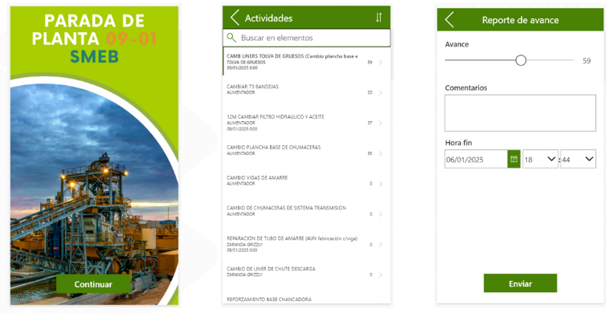

- Automatización de procesos y desarrollo de scripts para enviar la información recolectada del aplicativo a una base de datos, donde se logró la comunicación entre Base de datos, MS Project y Power BI con la finalidad de actualizar automáticamente los avances de las actividades programadas.

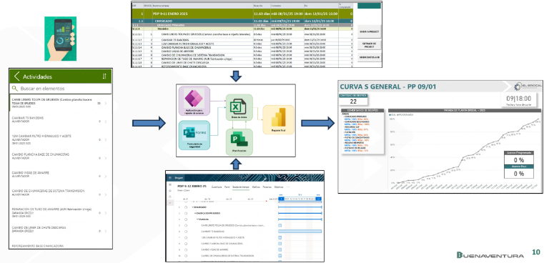

- Reportabilidad en tiempo real a través de Power Bi para generar el reporte ejecutivo del avance de la parada de planta.
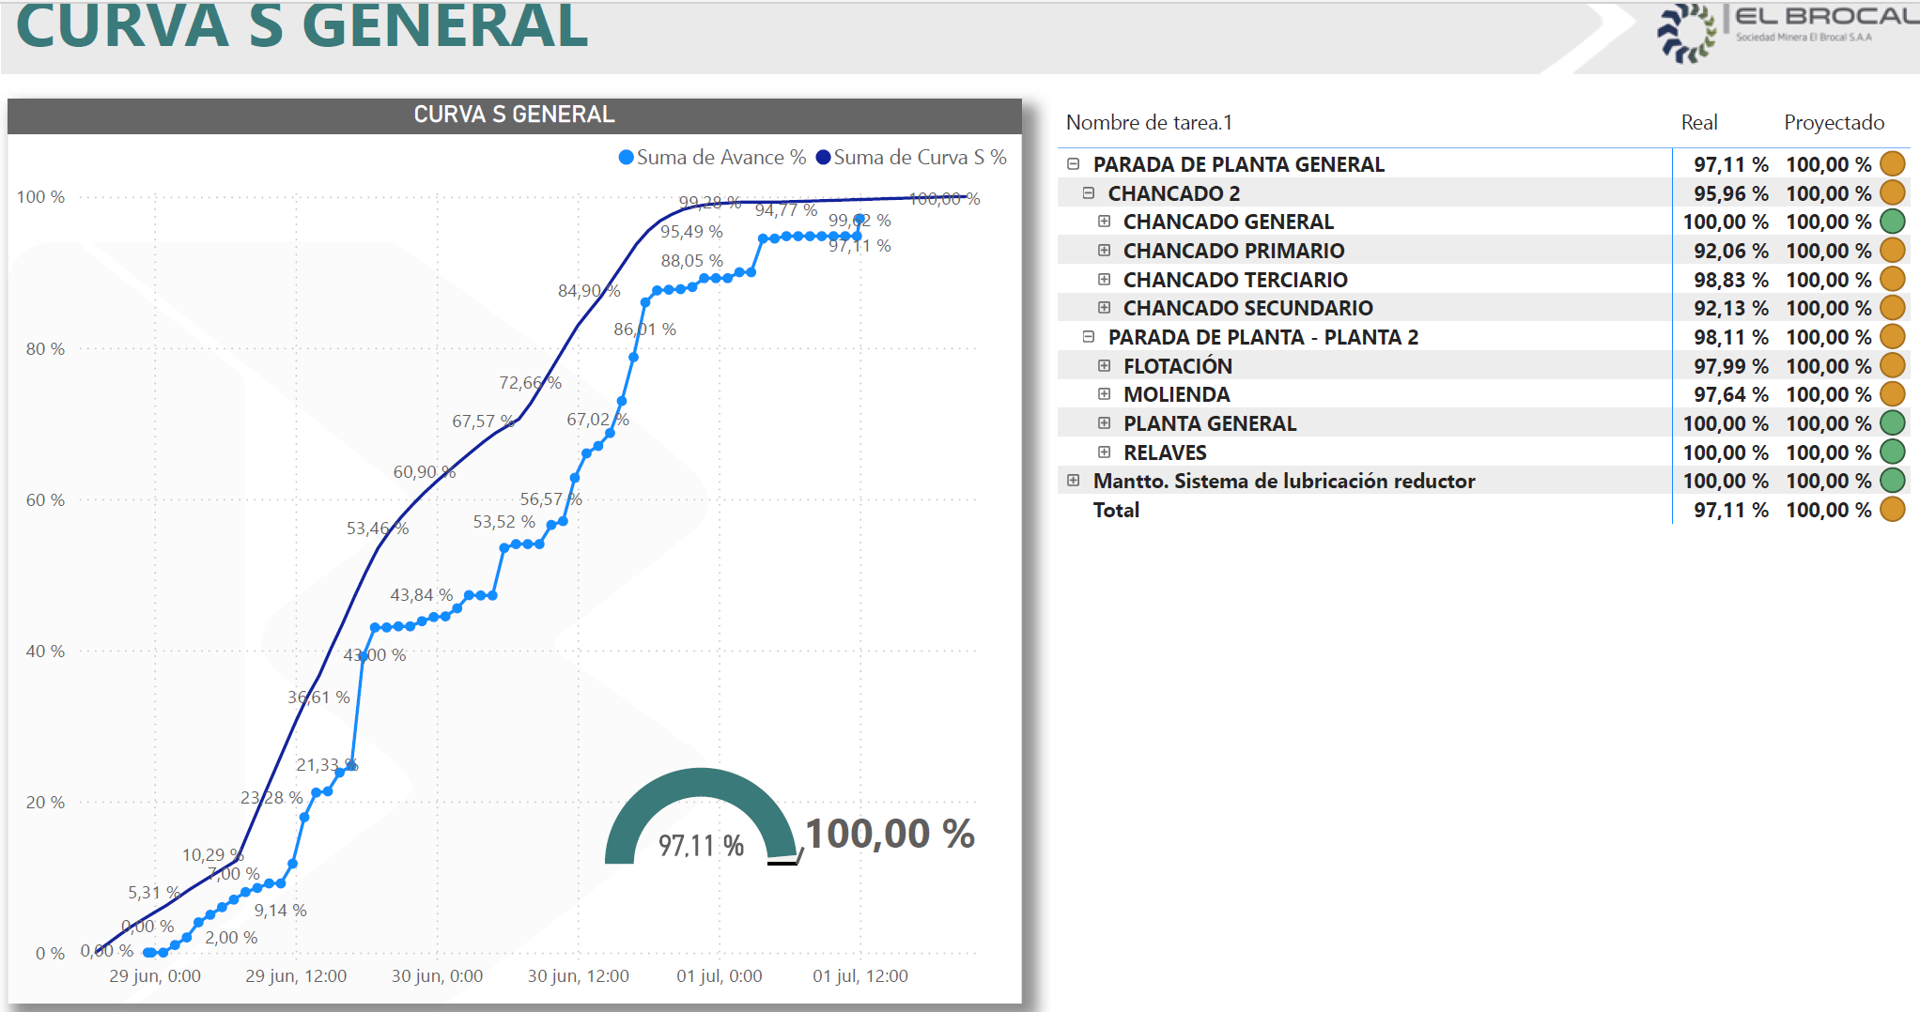

4. Presentación y discusión de resultados

La implementación de esta solución ha transformado significativamente el proceso de reportes durante las paradas de planta, logrando resultados notables en términos de eficiencia, ahorro de tiempo y calidad de la información.

Uno de los resultados más destacados es la reducción drástica en el tiempo de generación de reportes. Anteriormente, la compilación manual de datos y el cálculo de porcentajes podían tomar horas, incluso días. Con el nuevo sistema, los datos se actualizan en tiempo casi real, y los reportes están disponibles de forma instantánea en Power BI, lo que permite a los equipos de gestión reaccionar rápidamente ante cualquier desviación.

La precisión de los datos también ha mejorado considerablemente. Al eliminar la entrada manual repetitiva y automatizar los cálculos, se minimizan los errores humanos, proporcionando una base de información más confiable para la toma de decisiones.

Las curvas S en Power BI se han convertido en una herramienta invaluable para la visualización del progreso general y la identificación de tendencias. La capacidad de comparar el avance real con la proyección permite anticipar posibles retrasos y ajustar la planificación de manera proactiva. Por ejemplo, si una actividad crítica comienza a desviarse de su curva S proyectada, el sistema lo señalará de inmediato, permitiendo a los líderes asignar recursos adicionales o reajustar el cronograma.

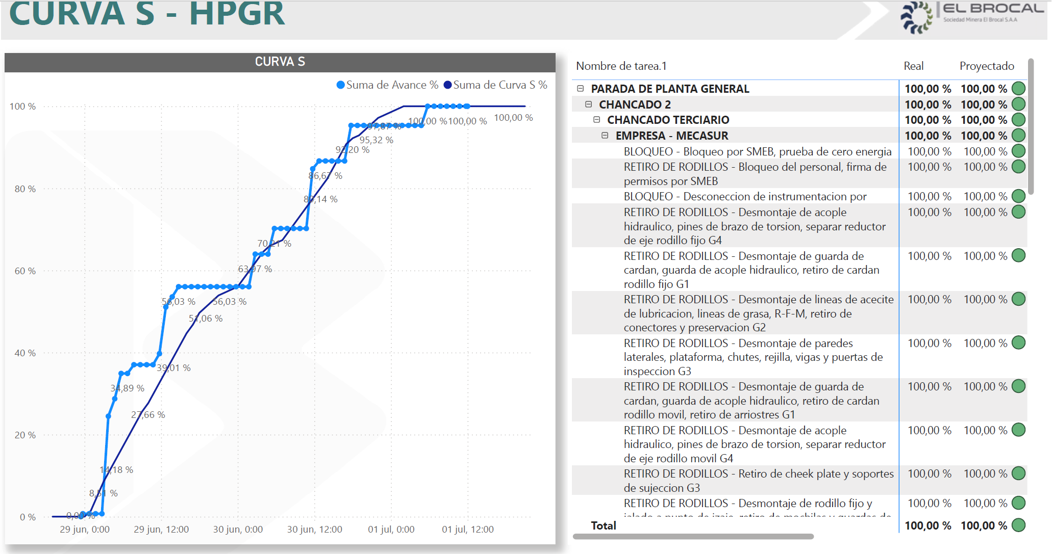

El indicador de semáforo (verde/amarillo/rojo) en la tabla de actividades y subactividades en Power BI ha demostrado ser particularmente útil para una visión rápida del estado de las tareas individuales. Esto empodera a los supervisores para identificar y priorizar las actividades que requieren atención inmediata, optimizando la asignación de recursos y la resolución de problemas en campo. Por ejemplo, un indicador rojo para una subactividad específica alerta inmediatamente a los equipos de que esa tarea está significativamente retrasada y podría impactar el cronograma general.

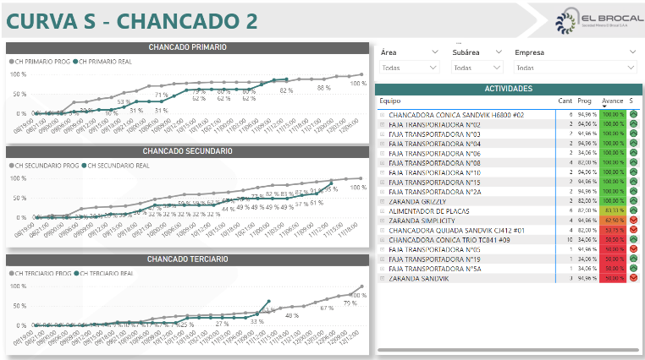

La funcionalidad de historial de avances provista por Power Automate ha facilitado la trazabilidad y el análisis post-parada. La capacidad de revisar el progreso en diferentes puntos en el tiempo es fundamental para lecciones aprendidas y la mejora continua de la planificación de futuras paradas de planta.

La solución implementada ha permitido una transición de un proceso de reportería reactivo y manual a uno proactivo, automatizado y basado en datos. Esto se traduce en una mayor eficiencia operativa, una mejor toma de decisiones y, en última instancia, una reducción de los tiempos y costos asociados a las paradas de planta.

En resumen, obtuvimos los siguientes resultados:

- Reducir los tiempos de recolección y procesamiento de información.
- Monitorear de manera efectiva el avance de actividades críticas y no críticas.
- Detectar desviaciones en tiempo real y activar planes de contingencia.
- Mejorar el cumplimiento del cronograma y del alcance técnico de la parada.

5. Conclusiones

La implementación de un sistema de gestión de paradas de planta, basado en la integración de Microsoft Power Apps, SharePoint List, Power Automate y Power BI, ha demostrado ser una solución robusta y altamente efectiva para la gestión de proyectos críticos en entornos industriales. Los objetivos planteados fueron alcanzados satisfactoriamente, logrando una mejora sustancial en la precisión, prontitud y accesibilidad de la información.

Esta solución no solo ha optimizado los procesos de captura y procesamiento de datos, sino que también ha empoderado a los equipos de gestión con herramientas visuales y analíticas que permiten una toma de decisiones más informada y oportuna.

La capacidad de monitorear el progreso en tiempo real, identificar desviaciones mediante curvas S e indicadores visuales, y acceder a un historial detallado de los avances, son ventajas competitivas que contribuyen directamente a la eficiencia operativa y a la reducción de riesgos en las paradas de planta.

En un entorno donde el tiempo es un recurso crítico, la automatización y la digitalización se convierten en un factor clave para el éxito. El presente proyecto sienta un precedente para la aplicación de tecnologías de bajo código en la optimización de procesos industriales complejos, demostrando el potencial de las herramientas de la Power Platform para generar un impacto significativo en la productividad y la competitividad.

Finalmente, la digitalización del seguimiento operativo en paradas de planta representa un avance clave hacia una gestión predictiva, eficiente y conectada, acorde con los principios de innovación y mejora continua que exige la minería moderna.

7. Referencias bibliográficas

Microsoft. (n.d.). Documentación oficial de Power Apps. Recuperado de https://learn.microsoft.com/es-es/power-apps/

Microsoft. (n.d.). Documentación oficial de Power Automate. Recuperado de https://learn.microsoft.com/es-es/power-automate/

Microsoft. (n.d.). Documentación oficial de Power BI. Recuperado de https://learn.microsoft.com/es-es/power-bi/

Microsoft. (n.d.). Documentación oficial de SharePoint. Recuperado de https://learn.microsoft.com/es-es/sharepoint/

Autor:

Francis Ilianouv Rodriguez Acevedo, SMEB, Superintendente de Mantenimiento Eléctrico e instrumentación, Calle Las Begonias 415, Piso 19, San Isidro, Lima, francis.rodriguez@elbrocal.com.pe
francis.rodriguez.acevedo@gmail.com. +51 967774566.

Ingeniero Electrónico con más de 16 años de experiencia ganada en las industrias de minería, Oil & Gas, Generación y Transmisión Eléctrica, trabajando en diferentes plantas industriales en: PERÚ, COLOMBIA, EE. UU., MÉXICO, COREA DEL SUR, CHILE y NICARAGUA.

Coautor 1:

Alfonso Pastor Carreño, SMEB, Ingeniero de datos Jr, Calle Las Begonias 415, Piso 19, San Isidro, Lima, alfonso.pastor@elbrocal.com.pe, alfonso.pc19@hotmail.com, +51 948991998.

Ingeniero mecatrónico con experiencia en la automatización de procesos, IOT, análisis de datos especializado en sensores y gestión de mantenimiento.

Coautor 2:

Martin Rodriguez Serveleon, SMEB, Superintendente General de Mantenimiento, Calle Las Begonias 415, Piso 19, San Isidro, Lima, martin.rodriguez@elbrocal.com.pe, marroser@yahoo.com, +51 982752269.

Ingeniero Mecánico Electricista con más de 20 años de experiencia en mantenimiento y confiabilidad en el sector industrial, generación de energía y minería.

